<https://clay-atlas.com/blog/2019/10/20/machine-learning-chinese-softmax-function/>

Softmax function，又被稱為『歸一化指數函數』，基本上是將一組向量（就好比說我們 Machine Learning 最後輸出的預測結果有多個分類，每個分類有著一個分數）映射為每個向量當中的元素都位於 (0, 1) 之間，其實就是代表著每個分類的機率分佈。當然，既然是機率分佈，那麼這個向量的總和應該要為 1。

我們來看一下 Softmax 的公式:

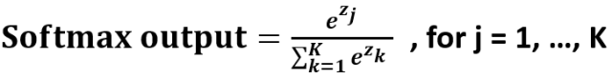

這個公式有點不好看懂，直接以程式表示最快。

*# -*- coding: utf-8 -*-*  
**import** **numpy** **as** **np**  
  
inputs = np.array([1, 4, 9, 7, 5])  
  
**def** softmax(inputs):  
    **return** np.exp(inputs)/sum(np.exp(inputs))  
  
outputs = softmax(inputs)  
**for** n **in** range(len(outputs)):  
    print('**{}** -> **{}**'.format(inputs[n], outputs[n]))

Output:

1 -> 0.00028901145493871657

4 -> 0.005804950249395781

9 -> 0.8615310049461178

7 -> 0.11659554257150641

5 -> 0.015779490778041354

大致上就是在做這樣的事情。大致上總和為 1：

print(sum(outputs))

Output:

1.0